THE WEEKND “AFTER HOURS TIL DAWN”
Estádio Morumbis (Sao Paulo)
30 de abril o 01 de mayo 2026
03 DIAS / 02 NOCHES

Incluye:
- Traslado aeropuerto GRU / hotel seleccionado / aeropuerto GRU en privado
- 02 noches de alojamiento en el hotel seleccionado (In 29/04 Out 01/05 o In 30/04 Out 02/05)
- Traslado hotel / Estadio / hotel en regular el dia del evento en privado
- Desayunos incluidos
- Tarjeta de asistencia por 3 días
- Entrada VIP (Camarote ÍDOLOS) con Open bar y Open food

PRECIOS POR PERSONA Y EN DOLARES AMERICANOS:

HOTEL | HAB | SIMPLE | N.A | DOBLE | N.A
GOLDEN TOWER PINHEIROS O SIMILAR | Std | $1.001 | $144 | $699 | $75
BLUE TREE PAULISTA O SIMILAR | Sup | $1.039 | $163 | $751 | $100
INTERCONTINENTAL O SIMILAR | Classic | $1.433 | $356 | $915 | $181

ITINERARIO:
DIA 01 - Sao Paulo
Llegada. Traslado del aeropuerto al Hotel seleccionado. Resto del día libre.
DIA 02 - Sao Paulo
Desayuno por la mañana, tiempo libre para actividades personales. Por la tarde, traslado al estadio para disfrutar del concierto de The Weeknd.
DIA 03 - Sao Paulo / regreso
Desayuno en el Hotel. Traslado al Aeropuerto para tomar vuelo de regreso.

INFORMACIÓN GENERAL:

Apertura de puertas: 16:00 h
Inicio del show: 21:00 h
Open Bar:
- Agua, refrescos y jugo disponibles durante todo el evento.
- Cerveza oficial del evento.
- Jack Daniel’s, el whiskey de renombre internacional.
- Vodka y gin para tragos sofisticados.

Open Food:
- Menú variado e irresistible.
- Snacks y bocadillos.
- Buffet internacional con platos calientes.
- Arma tu propio hot dog y disfruta de opciones exclusivas.
- Açaí PolpaNorte y helados para refrescar el paladar.
- Deliciosos postres para cerrar con broche de oro.

PLANO DEL ESTADIO
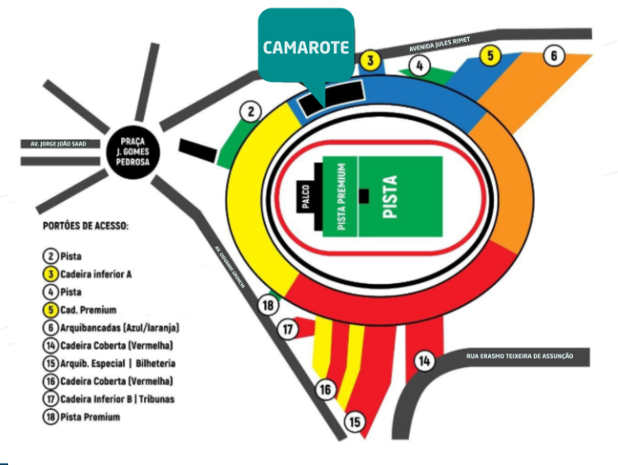

Generales:
- Tarifas 10% comisionables incluido IGV.
- $10 dólares de incentivo por pax.
- Para reservar hasta el 15Nov’25
- No se asume responsabilidad por la suspensión o modificación de la fecha del evento.
- VCR REPS no se hace responsable en caso de que los organizadores reprogramen o cancelen el concierto sin previo aviso.
- Las reservas se confirmarán con el pago total de las mismas, tratándose de un paquete no reembolsable, con una penalización del 100%.
- Debido a los múltiples cambios que ocurren diariamente en turismo, estos precios deben de ser reconfirmados al momento de solicitar la reserva.
- El menú de open bar y open food podrá ser modificado sin previo aviso.
- Tarifa para ser pagadas en efectivo.
- Pagos con tarjeta de crédito consultar modalidad.
- No incluye gastos y servicios no especificados en el programa.
- Programa actualizado al 15 de octubre del 2025.

Condiciones del ticket
- Las entradas pueden ser abonos, físicas, electrónicas o descargables en app, requiriendo celular con internet. VCRREPS no se responsabiliza si no se tiene smartphone para entradas descargables. Las físicas se entregarán según designación de la empresa. El precio incluye gastos de gestión, envío e impuestos, y no es vinculante con el precio de venta. No se aceptan reclamaciones sobre el precio. Garantizamos entradas en pares, siempre juntas. Al reservar, se deben proporcionar datos completos, pasaporte y teléfono de contacto.

De las Cancelaciones
- Si se trata de una reserva confirmada para pasajeros individuales, las cancelaciones deberán ser presentadas en la fecha que enviamos en las reservas como plazo máximo de anulación sin pago de NO SHOW.
- En ningún caso VCR REPS, será responsable por circunstancias de fuerza mayor, casos fortuitos o hechos imputables a Terceros, condiciones climatológicas o acontecimientos locales de cualquier índole que acarrearan modificaciones en la ejecución de las prestaciones anunciadas. VCR REPS no podrá, en ningún caso, responsabilizarse por accidentes corporales, atrasos, huelgas, accidentes técnicos, perdidas o daños de equipajes ocurridos durante su estadía o circuito. VCR REPS no asume, de ningún modo, la responsabilidad sobre pasajeros menores de edad. Al inscribir a un menor en un tour, los padres o personas a cuyo cargo se encuentra el mismo, exoneran a VCR REPS de toda responsabilidad por daños o accidentes ocurridos durante su estadía o circuito. VCR REPS tampoco asume la responsabilidad por pérdidas o extravíos de los objetos dentro de sus dependencias.
- VCR REPS no se hace responsable en caso de que los organizadores reprogramen o cancelen el concierto sin previo aviso.

De la documentación
- La debida documentación de los pasajeros quedan bajo la responsabilidad de la Empresa contratante, como también los trastornos y gastos causados por falta de la misma. Para ingresar en los hoteles, todos los niños o jóvenes menores de 18 años deberán presentar documento de identificación mismo que estén con los padres.

